신성한 두 사원 수호자, 국가 문화유산 축제 내빈 맞이해
출처: Al Janadria Festival
2018-12-26 10:15

- 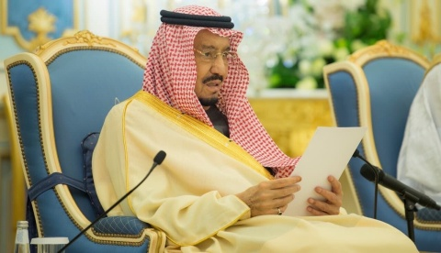
신성한 두 사원 수호자 살만 빈 압둘아지즈 알 사우드 사우디 국왕

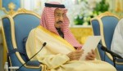

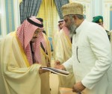

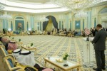

PrevNext
리야드, 사우디아라비아--(Business Wire / 뉴스와이어) 2018년 12월 26일 -- 신성한 두 사원 수호자(Custodian of the Two Holy Mosques)인 살만 빈 압둘아지즈 알 사우드(Salman bin Abdulaziz Al Saud) 사우디 국왕이 리야드의 알 야마마(Al Yamamah) 궁전에서 ‘자나드리아(Janadria) 33’ 국가 문화유산 축제(National Festival of Heritage and Culture)의 지식인과 작가 내빈들을 영접했다.
리셉션에서 신성한 두 사원 수호자는 “친애하는 내빈, 사랑하는 형제들이여, 여러분들에게 신의 평화와 자비와 축복이 함께 하길 빈다”며 “제33회 국가 문화유산 축제가 열리는 사우디아라비아에 오신 여러분들을 환영한다”고 말했다. 더욱이 “이번 축제에 주빈으로 참석한 형제의 나라 인도네시아를 반갑게 맞이한다”고 인사의 말을 전했다.
또한 “이 축제는 왕국의 유산을 상징하며, 우리나라 유산의 다양성을 반영하는 한편, 이런 훌륭한 유산에 대한 젊은 사람들의 인식을 제고시키고 글로벌 문화 교류를 활성화하는데 기여한다”며 “여기에 여러분들이 있다는 것이 이를 증명하는 것”이라고 강조했다.
이에 이어 사마르 빈트 자베르 알후무드(Samar Bint Jaber Al-Humoud) 박사가 올해의 명예로운 인물로서 신의 말씀을 전하면서 이런 영예를 안게 된데 대해 감사의 뜻을 표했는데, 이 같은 명예 수여는 사우디아라비아가 국민들을 격려하고, 포용하면서 이들에게 동기를 부여하기 위해 지속적으로 시행해 오고 있는 접근방식이다.
더욱이 알후무드 박사는 “사우디 왕국은 국민의 자녀에게 투자하고 소중한 노력을 기울여왔다”며 “이 나라의 아들과 딸들은 모든 분야에서 많은 것을 이룩해냈다”고 강조했다. 이어 “사우디아라비아의 존재는 개별적으로든 혹은 조직적 차원에서든 여러 지역 및 국제 포럼에서 이정표가 되었다”며 “먼저 신에게 감사드리고 이 축복받은 나라의 지도자들이 보여준 끊임 없는 지원에 감사의 뜻을 표한다”고 덧붙였다.
다음 연사로 나선 튀니지문인협회(Union of Tunisian Writers)의 살라 엘딘 엘하마디(Salah El-Din El-Hammadi) 박사는 이번 국가 문화유산 축제의 내빈을 대표한 연설에서 “이번 축제에서 보여준 여러분들의 따뜻한 환영과 신성한 두 사원의 수호자의 후한 영접은 문화와 유산과 사상에 대한 관심이 사우디아라비아 왕국의 최우선순위에 있다는 명백한 증거”라며 “우리가 이 나라에 오게 된 것은 그저 이를 인정하는 것이고 작가와 창의적인 사상가들에게 보여준 여러분들의 호의를 인정하는 것”이라고 말했다.
또한 “우리는 이번 축제 참여를 통해 유산과 문화와 역사를 기리기 위해 이곳에 왔다”며 “아랍 사회의 가장 중요한 두 가지 가치인 ‘신의와 충성’이라는 올해 행사의 슬로건을 지지한다”고 말했다.
알 하마디 박사는 아랍 국가를 위협하는 위험에 대처하는 신성한 두 사원 수호자의 자세를 높이 평가하면서 “아랍 국가들을 겨냥한 많은 음모에 국왕의 단호함과 결단력과 올바른 대처가 없었다면, 적대 세력들이 우리를 공격했을 것”이라고 말했다.
리셉션을 마무리하면서 신성한 두 사원 수호자는 국가 문화유산 축제에 참석한 내빈들과 악수를 나누면서 예우를 표했다.
*출처: AETOSWire
비즈니스 와이어(businesswire.com) 원문 보기: https://www.businesswire.com/news/home/20181224005090/en/
이 보도자료는 해당 기업에서 원하는 언어로 작성한 원문을 한국어로 번역한 것이다. 그러므로 번역문의 정확한 사실 확인을 위해서는 원문 대조 절차를 거쳐야 한다. 처음 작성된 원문만이 공식적인 효력을 갖는 발표로 인정되며 모든 법적 책임은 원문에 한해 유효하다.

